IDENTIFIKASI PERUBAHAN PENGGUNAAN LAHAN MENGGUNAKAN SISTEM INFORMASI GEOGRAFIS (SIG) DI WILAYAH KELURAHAN PARIT MAYOR KECAMATAN PONTIANAK TIMUR

Muhammad Zakaria ¹ , Joni Gunawan ¹ dan Rini Hazriani, ²
Abstrak
Meningkatnya kebutuhan dan persaingan dalam penggunaan lahan baik untuk keperluan produksi pertanian maupun untuk keperluan lainnya memerlukan pemikiran yang seksama dalam mengambil keputusan pemanfaatan yang paling menguntungkan dari sumber daya lahan terbatas. Sistem Informasi Geografis (SIG) adalah suatu sistem informasi berbasis pemetaan dan geografi; yang merupakan sebuah alat bantu manajemen untuk memperoleh informasi dengan bantuan komputer yang berkaitan erat dengan sistem pemetaan dan analisis terhadap segala sesuatu peristiwa yang terjadi di muka bumi. Lahan yang digunakan tanpa memperhatikan kemampuannya akan menimbulkan perubahan dan permasalahan pada lahan tersebut, misalnya tanah longsor, banjir, kekeringan dan kerusakan-kerusakan lahan pertanian serta penurunan prodiktivitasnya. Penelitian ini bertujuan untuk mengetahui perubahan penggunaan lahan di Kelurahan Parit Mayor Kecamatan Pontianak Timur yang terjadi selama ± 9 tahun terakhir antara tahun 2004 s/d tahun 2012 dengan menggunakan Sistem Informasi Geografis (SIG). Daerah penelitian terdapat di Wilayah Kelurahan Parit Mayor Kecamatan Pontianak Timur seluas 202,98 Ha
Kata Kunci : SIG, Penggunaan Lahan

Pendahuluan
Lahan mempunyai fungsi yang sangat penting bagi kehidupan manusia. Segala macam bentuk intervensi manusia secara kontinyu dan permanen untuk memenuhi kebutuhan hidupnya, baik yang bersifat materiil maupun spiritual. Dengan peranan ganda tersebut, maka dalam upaya pengelolaannya, sering terjadi benturan diantara sektor-sektor pembangunan yang memerlukan lahan. Dalam mengembangkan lahan pertanian, tata guna lahan sangat penting karena berhubungan dengan alokasi sumber daya dan pencapaian keseimbangan dalam jangka panjang antara aktivitas manusia dengan kapasitas sumber daya sebagai dasar untuk menopang aktivitas tersebut.
Masalah penggunaan lahan sifatnya umum, baik di negara-negara berkembang maupun di negara-negara maju. Tanah sebagai lingkungan fisik yang perlu diperhatikan dalam penggunaannya, apabila penggunaan lahan tersebut dipakai tidak sesuai sebagaimana mestinya mengakibatkan terjadinya permasalahan-permasalahan di dalam penggunaan lahan. Oleh sebab itu, adanya perencanaan atau penataan kembali penggunaan lahan untuk dapat memanfaatkan setiap lahan secara efisien mutlak diperlukan, terlebih lagi adanya pertambahan penduduk yang cepat terjadi di sebagian besar wilayah.
Data penggunaan lahan yang dibutuhkan bagi perencanaan ini akan dapat tersusun tepat dan sistematis apabila informasi yang lengkap tentang sumberdaya tersebut tersedia. Untuk melakukan pengumpulan data secara tepat dan baik, Sistem Informasi Geografis (SIG) merupakan salah satu alat yang dapat membantu dalam mempermudah pengelolaan data.
Sistem Informasi Geografis (SIG) adalah suatu sistem informasi berbasis pemetaan dan geografi; yang merupakan sebuah alat bantu manajemen untuk memperoleh informasi dengan bantuan komputer yang berkaitan erat dengan sistem pemetaan dan analisis terhadap segala sesuatu peristiwa yang terjadi di muka bumi. Dasar-dasar konsep SIG meliputi pemetaan, sistem koordinat, dan representasi dari pekerjaan yang memanfaatkan fitur-fitur geografi.
Selain perkembangan yang sangat cepat di atas secara umum daya tarik utama dari SIG terkomputerisasi yang membuat SIG dapat dimanfaatkan oleh berbagai instansi dapat disimpulkan sebagai berikut: (a) kemudahan memperbaharui peta dan memperbaiki peta, (b) kemampuan untuk menghasilkan produk yang sesuai dengan keperluan pemesan, (c) kemampuan untuk mengintegrasikan berbagai data termasuk data digital dan data pengindraan jauh, (d) potensi untuk perubahan melalui program pemantauan, (e) kemampuan untuk mengintegrasikan permodelan: misalnya untuk memprediksi dari suatu lanskap dengan berbagai skenario tindakan, (f) pemanfaatan teknologi komputer makin bersifat masal dan mudah, dan (g) harga perangkat keras dan lunak untuk sarana SIG makin terjangkau.
Dalam penelitian ini akan dilakukan pemetaan perubahan penggunaan lahan dengan metode Sistem Informasi Geografis (SIG) dimana data diperoleh dari pengamatan langsung dan data sekunder. Dari data perubahan penggunaan lahan ini diharapkan dapat menjadi sumber masukan positif bagi para perencanaan wilayah selain itu dalam penelitian ini juga dapat menentukan faktor-faktor yang dapat mempengaruhi kecendrungan perubahan penggunaan lahan yang terjadi, serta mengetahui perkembangan Kota Pontianak khususnya Kelurahan Parit Mayor.

Metode Penelitian
Penelitian ini dilaksanakan di Wilayah Kelurahan Parit Mayor Kecamatan Pontianak Timur Provinsi Kalimantan Barat. Waktu penelitian dimulai dari bulan Mei sampai dengan bulan Juli 2012.
Alat yang digunakan pada penelitian ini adalah berupa alat pemetaan, seperangkat komputer yang dilengkapi Software ArcView GIS untuk analisis GIS, GPS, kamera untuk dokumentasi dan seperangkat alat tulis serta alat-alat lainnya. Bahan yang digunakan untuk penelitian ini adalah berupa peta-peta seperti peta administrasi Kelurahan Parit Mayor yang digunakan sebagai peta dasar, dan peta penggunaan lahan Kelurahan parit Mayor tahun 2004.

1. Persiapan
Pada tahap ini dilakukan pengumpulan data-data sekunder lokasi penelitian untuk mendapatkan gambaran kasar mengenai lokasi yang akan diteliti.

2. Kegiatan Lapangan
Tahap kerja lapangan ini meliputi kegiatan survei lapangan yang dimaksudkan untuk mengetahui kebenaran data yang telah tersedia dalam peta dengan kondisi yang sebenarnya di lapangan
3. Kegiatan Penyelesaian Semua data yang diambil di lapangan dimasukkan ke dalam sistem GIS/ program Arcview yang terdiri dari 3 sub sistem yang saling terkait dan berhubungan, yaitu input – proses – output.
4. Penyajian Hasil Hasil penelitian disajikan dalam bentuk laporan dan peta-peta secara rinci.

Hasil dan Pembahasan
Perubahan penggunaan lahan yang terjadi di Kelurahan Parit Mayor Kecamatan Pontianak Timur lebih didominasi untuk pembangunan seperti pemukiman dan pertokoan, berdasarkan hasil survei langsung di lapangan menunjukkan banyaknya terjadi perubahan penggunaan lahan.
Berdasarkan kegiatan di lapangan yang telah dilakukan di Kelurahan Parit Mayor Kecamatan Pontianak Timur, dilokasi telah terjadi perubahan penggunaan lahan dari tahun 2004 sampai dengan tahun 2012, perubahan-perubahan tersebut secara rinci diuraikan dibawah ini :
a. Pemukiman
Hasil pengamatan pada lokasi penelitian ini terjadi perubahan penggunaan lahan yang didominasi penggunaan lahan untuk tempat tinggal atau perumahan dan pertokoan. Dimana luas pemukiman pada tahun 2004 seluas 26,69 ha menjadi 60,42 ha pada tahun 2012 terjadi peningkatan penggunaan lahan untuk pemukiman mencapai 33,73 ha.
b. Kebun Campuran
Di lokasi penelitian terjadi pengurangan luasannya, dimana tahun 2004 lahan yang digunakan untuk kebun campuran ini seluas 26,53 ha dibandingkan dengan tahun 2012 kebun campuran menurun luasannya menjadi 18,46 atau berkurang 8,07 ha. Dari hasil pengamatan di lokasi kebun campuran menurun karena disebabkan pesatnya pembangunan di Kelurahan Parit Mayor yang mengurangi areal kebun campuran sehingga terjadi alih fungsi lahan yang dimanfaatkan untuk pembangunan.

c. Lahan Terbuka
Lahan ini biasanya dicirikan lahan yang tidak digunakan seperti lapangan terbuka atau lahan yang sengaja dibiarkan oleh pemiliknya seperti lahan yang tidak diusahakan dengan berbagai alasan. Lahan terbuka di lokasi penelitian juga terjadi penambahan luasan. Luasan lahan terbuka tahun 2004 seluas 2,04 ha menjadi 5,82 ha, jadi dari tahun 2004 sampai 2012 terjadi penambahan lahan seluas 3,78 ha.
d. Sawah
Karakteristik yang menjadi ciri khas lahan sawah adalah bentuk petakan baik lahan dengan atau tanpa irigasi. Di daerah Kelurahan Parit Mayor terjadi penambahan luasan sawah dikarenakan alih fungsi lahan yang sebelumnya hutan menjadi sawah, dan dilain pihak ada juga sawah yang beralih fungsi menjadi pemukiman. Luas sawah di Kelurahan Parit Mayor pada tahun 2004 adalah 30,14 ha menjadi 38,05 ha atau terjadi penambahan luasan 7,91 ha pada tahun 2012.
e. Semak Belukar
Kelompok penggunaan ini dijumpai pada wilayah bekas persawahan atau tegalan yang ditinggalkan, yang dijumpai hampir di semua tempat secara terpencar-pencar dengan luasan yang relatif sempit. Pada tahun 2004 luasan semak belukar adalah 10,77 ha menjadi 6,67 ha atau berkurang 4,10 ha pada tahun 2012.
f. Hutan
Untuk areal hutan di lokasi penelitian dapat dikatakan beralih fungsi sebagai tempat fasilitas umum dan pemukiman disebabkan pesatnya perekonomian dan laju pertambahan penduduk, sehingga hutan yang pada tahun 2004 memiliki luas 89,93 ha menjadi 56,31 ha atau berkurang 33,62 ha pada tahun 2012.

TABEL
Perubahan Penggunaan Lahan Tahun 2004-2012

No | Titik Pengamatan | Perubahan / Alih Fungsi  Lahan Tahun |  | Lokasi
 |  | 2004 | 2012
1 | P1 | SB, LT | H, LT | Parit Mayor
2 | P2 | H | P | Jl. Amanah
3 | P3 | H | S | Jl. Amanah
4 | P4 | S | P, SB | Jl. Tanjung Raya 2
5 | P5 | H, S | P | Jl. Amanah
6 | P6 | H, S | P, S, SB | Jl. Tanjung Raya 2
7 | P7 | LT, S | P | Gg. Suka Mulia
8 | P8 | H, KC | P, S, SB | Komplek Parma Permai & Komplek Pesona Parma
9 | P9 | S, SB | P | Komplek Griya Mayor
10 | P10 | H, SB | P, S, KC | Komplek Permata Kapuas 2 &  Komplek Grand Parma Residence 1
11 | P11 | S, SB, KC | P, S, KC | Komplek Grand Parma Residence 2
12 | P12 | KC | P | Jl. Tanjung Raya 2
13 | P13 | SB | P, S, KC | Komplek Nadiska Permai
14 | P14 | S | P, SB | Jl. H. Rais
15 | P15 | SB, KC | P, S | Jl. Nusa Karya
16 | P16 | KC | P, T | Gg. Nusantara
17 | P17 | KC | T | Jl. Nusa Karya
18 | P18 | KC | P | Gg. Nusarama
19 | P19 | KC | P | Jl. Nusa Indah
20 | P20 | KC, SB | P | Gg. Nusa Jaya
21 | P21 | H, KC | LT | Gg. Nusa Abadi
22 | P22 | SB, KC | LT | Gg. Nusa Jaya
23 | P23 | P, KC, LT | SB | Gg. Nusa Abadi
24 | P24 | H, KC | P, LT | Gg. Nur Azizah
25 | P25 | KC | P | Gg. Nur Azizah
Sumber : Hasil Pengamatan di Lapangan Tahun 2012

Keterangan : P = Pemukiman H = Hutan
S = Sawah T = Tambak
KC = Kebun Campuran
SB = Semak Belukar
LT = Lahan Terbuka

Berdasarkan hasil pengamatan di lapangan, yang dilakukan dengan cara membandingkan peta penggunaan lahan tahun 2004 dengan penggunaan lahan pada kondisi saat ini, maka didapatlah perubahan-perubahan penggunaan lahan yang terjadi dilokasi penelitian, sebagai berikut :
1. Penambahan luas areal pemukiman : Penambahan areal pemukiman selain disebabkan oleh semakin meluasnya pemukiman penduduk setempat, juga oleh pesatnya pembangunan fasilitas-fasilitas umum, seperti pertokoan/ruko dan lain sebagainya serta bertambahnya pula tempat-tempat atau ruang publik. Hal itu dapat dilihat pada titik pengamatan P2, P4 sampai P16,P18,P19,P20,P24 dan P25 pada tabel 6 dan peta sebaran pada lampiran VIII.
2. Alih fungsi hutan : Pada tahun 2004, daerah penelitian didominasi oleh area hutan seluas 89,93 ha dan pada tahun 2012 area hutan berkurang menjadi 56,31 ha. Itu disebabkan oleh banyaknya alih fungsi lahan, khususnya area hutan menjadi pemukiman, kebun campuran dan lainnya. Hal ini dapat dilihat pada titik pengamatan P2,P3,P5,P6,P8,P10,P21 dan P24 pada tabel 6 dan peta sebaran pada lampiran VIII.
3. Alih fungsi kebun campuran : hampir sebagian lahan yang dulunya merupakan kebun campuran kini beralih fungsi menjadi pemukiman,sawah dan lainnya. Hal ini dapat dilihat pada tabel 6 dan peta sebaran pada lampiran VIII pada titik pengamatan P8,P10,P11,P12,P13,P15,sampai P25.
4. Alih fungsi lahan terbuka : Dilokasi penelitian terdapat lahan terbuka, namun kini lahan terbuka telah beralih fungsi menjadi pemukiman dan lainnya. Hal ini dapat dilihat pada titik pengamatan P1,P7,P21,P22,P23 dan P24 pada tabel 6 dan peta sebaran pada lampiran VIII.
5. Alih fungsi lahan sawah : hampir seluruh lahan sawah didaerah penelitian telah beralih fungsi untuk berbagai keperluan diantaranya pemukiman, semak belukar, lahan terbuka dan lainnya. Hal ini dapat dilihat dari tabel 6 dan peta sebaran pada lampiran VIII pada titik pengamatan P3 sampai P11,P13,P14 dan P15.
6. Alih fungsi semak belukar : Sebagian besar lahan yang dulunya merupakan semak belukar kini telah berubah menjadi pemukiman, kebun campuran, dan lainnya. Hal ini dapat dilihat dari tabel 6 dan peta sebaran pada lampiran VIII pada titik pengamatan P1,P4,P6, P8,P9,P10,P11,P13,P14,P15,P20,P22 dan P23.

Peta Penggunaan Lahan Tahun 2004
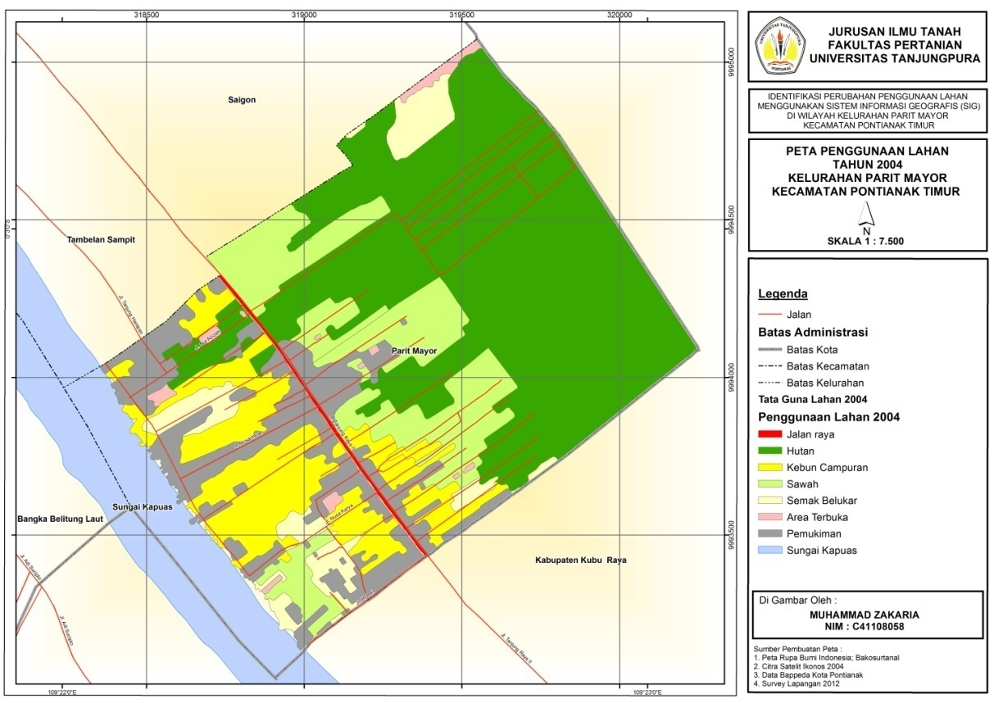

Peta Sebaran Penggunaan Lahan Tahun 2004-2012
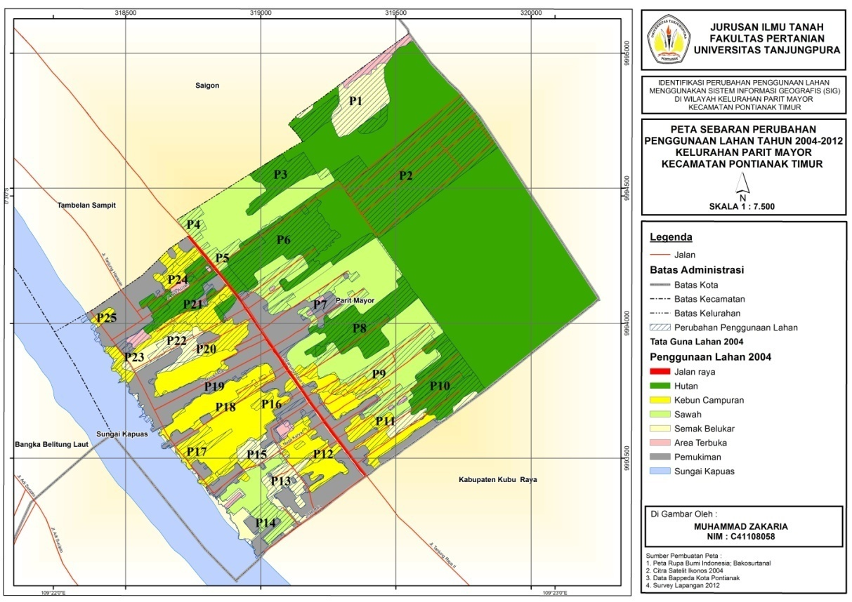
Peta Penggunaan Lahan Tahun 2012
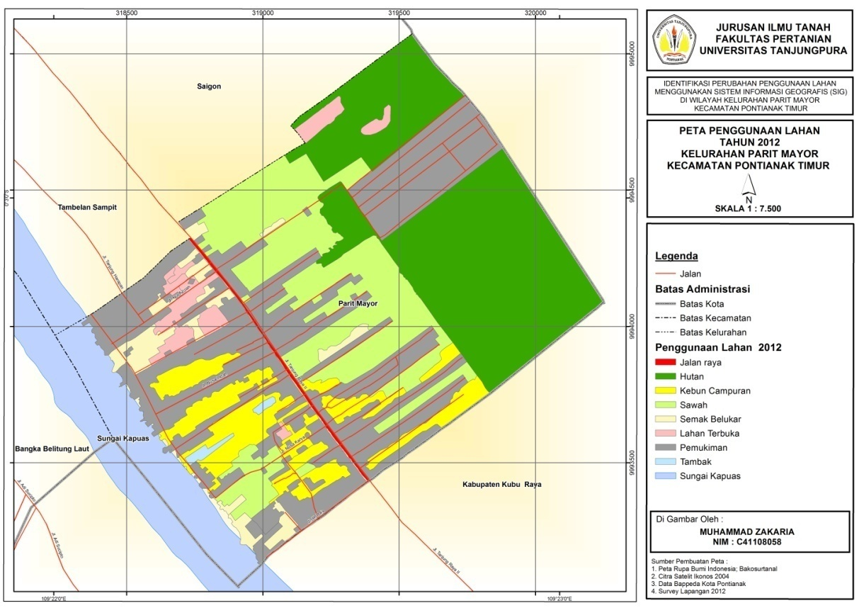

Persentase Perubahan Lahan

No | Jenis Penggunaan Lahan | Luas Lahan (Ha) |  |  |  | Perubahan per Parameter
 |  | 2004 | % | 2012 | % | Ha
1  2  3  4  5  6  7 | Pemukiman  Kebun Campuran  Lahan Terbuka  Sawah  Semak Belukar  Hutan  Lain-lain | 26,69  26,53  2,04  30,14  10,77  89,93  16,88 | 13,15  13,07  1.00  14,85  5,31  44,30  8,32 | 60,42  18,46  5,82  38,05  6,67  56,31  17,25 | 29,77  9.09  2,88  18,75  3,27  27,74  8,50 | (+) 33,73  (–) 8,07  (+) 3,78  (+) 7,91  (–) 4,10  (–) 33,62  (+) 0,37
 | Jumlah | 202,98 | 100 | 202,98 | 100
Sumber : Hasil Pengukuran dan Pengamatan 2012

Adapun faktor-faktor yang mempengaruhi perubahan penggunaan lahan adalah sebagai berikut :
1. Perencanaan Tata Ruang
Di dalam peta rencana tata ruang tahun 2002-2012 yang ada pada Lampiran V, tidak terjadi pergeseran penggunaan lahan yang sangat besar, karena dalam peta rencana tata ruang yang ada, wilayah Kelurahan Parit Mayor merupakan sub terminal ataupun terminal antar Kota/Provinsi. Hal ini dapat dimaklumi, karena lokasi yang sangat strategis melihat dari segi lokasi yang berbatasan dengan kabupaten ataupun dari segi prasarana yang memadai, sehingga banyak penduduk dari luar ataupun dalam kota yang datang untuk dijadikan tempat tinggal yang mengakibatkan bertambahnya jumlah perduduk.
2. Lokasi Strategis
Perkembangan wilayah di lokasi penelitian dipengaruhi beberapa hal diantaranya adalah pertumbuhan penduduk dan letak lokasi penelitian yang strategis yaitu berada pada batas administrasi Kota Pontianak dan Kabupaten Kubu Raya yang berpenduduk padat. Selain itu juga adanya jembatan penghubung antara Kota, baik dari Kota Pontianak menuju Kabupaten Kubu Raya dan Ambawang menyebabkan masyarakat memilih ini untuk memudahkan akses perjalanan. Perubahan penggunaan lahan didominasi oleh penambahan areal untuk penggunaan berbagai macam kegiatan pemukiman, seperti tempat tinggal, fasilitas-fasilitas umum, perdagangan dan jasa. Perubahan luas areal pemukiman merupakan penambahan dari perubahan penggunaan hutan, kebun campuran, semak belukar sawah dan lahan terbuka.
3. Pertambahan Jumlah Penduduk
Faktor pertambahan penduduk yang mempengaruhi perubahan penggunaan lahan di lokasi studi/penelitian dari tahun 2008 sampai dengan tahun 2012, dapat di lihat perubahan jumlah penduduk di Kelurahan Parit Mayor pada tabel 9 berikut ini :

TABEL
Jumlah Penduduk Kelurahan Parit Mayor dari Tahun 2008 sampai dengan Tahun 2012

NO | TAHUN | JUMLAH PENDUDUK | PERTAMBAHAN (%)
1 | 2008 | 3.651 | -
2 | 2009 | 3.732 | 2,22
3 | 2010 | 3.892 | 4,29
4 | 2011 | 4.135 | 6,24
5 | 2012* | 4.370 | 5,64
Sumber : Data Monografi Kelurahan Parit Mayor Tahun 2008-2012
*sampai Bulan Juli

4. Pertumbuhan / Kegiatan Ekonomi
Terjadinya perubahan penggunaan lahan disebabkan oleh berbagai faktor sosial dan ekonomi diantaranya adalah pertumbuhan penduduk, peningkatan kebutuhan akan lahan garapan dan perubahan mata pencaharian. Tutupan lahan biasanya menjadi objek untuk di konversi oleh masyarakat menjadi jenis penggunaan lahan lain dirasakan lebih mendatangkan nilai ekonomi seperti pembangunan pertokoan/ruko hingga komplek-komplek baru yang menawarkan fasilitas yang lengkap.

Simpulan
Dari hasil penelitian yang telah dilakukan dapat disimpulkan sebagai berikut :
1. Perubahan lahan yang paling besar terjadi pada jenis penggunaan lahan untuk pemukiman yaitu sebesar 33,73 ha sedangkan perubahan yang paling kecil terjadi pada area lahan terbuka yakni sebesar 3,78 ha.
2. Perubahan penggunaan lahan didominasi oleh penambahan areal untuk penggunaan berbagai macam kegiatan pemukiman, seperti tempat tinggal, fasilitas-fasilitas umum, perdagangan dan jasa. Perubahan luas areal pemukiman merupakan penambahan dari perubahan penggunaan hutan, kebun campuran, semak belukar sawah dan lahan terbuka.
3. Berdasarkan hasil wawancara terhadap 22 orang responden, alasan orang menjadikan lokasi penelitian sebagai pemukiman dibagi menjadi dua bagian, yaitu 1.) merupakan daerah hunian yang aman, nyaman dan dekat dengan aktifitas sehari-hari (baik pasar, swalayan, tempat bekerja, sekolah anak dan lain sebagainya) dan 2.) lokasi penelitian merupakan lokasi yang cukup baik untuk melakukan suatu usaha, baik perdagangan maupun jasa.
4. Perkembangan wilayah di lokasi penelitian dipengaruhi oleh perencanaan tata ruang, lokasi strategis, pertambahan jumlah penduduk, serta pertumbuhan ekonomi. Perencanaan tata ruang yang sesuai sangat berpengaruh dengan perkembangan wilayah tersebut, pertumbuhan penduduk dan letak lokasi penelitian yang strategis yaitu berada pada batas administrasi Kota Pontianak dan Kabupaten Kubu Raya yang berpenduduk padat. Selain itu juga adanya tol penghubung antara Kota, baik dari Kota Pontianak menuju Kabupaten Kubu Raya dan Ambawang menyebabkan masyarakat memilih ini untuk memudahkan akses perjalanan.

Daftar Pustaka

Barus, B. 2000. Sistem Informasi Geografis Sarana Manajemen Sumber Daya. Bogor. IPB.

Data Monografi Kelurahan. 2008. Monografi Kelurahan Parit Mayor Kecamatan Pontianak Timur Kota Pontianak.

Data Monografi Kelurahan. 2009. Monografi Kelurahan Parit Mayor Kecamatan Pontianak Timur Kota Pontianak.

Data Monografi Kelurahan. 2010. Monografi Kelurahan Parit Mayor Kecamatan Pontianak Timur Kota Pontianak.

Data Monografi Kelurahan. 2011. Monografi Kelurahan Parit Mayor Kecamatan Pontianak Timur Kota Pontianak.

Data Monografi Kelurahan. 2012. Monografi Kelurahan Parit Mayor Kecamatan Pontianak Timur Kota Pontianak.

Hardjowigeno, S.1987.Ilmu Tanah. Mediyatama Sarana Perkasa. Jakarta.

Jenssen, B.H. 1991. Quantitative Evaluation of Soil Fertility. Guest Lecture, Cooperation Brawijaya University-Wageningen Agriculture University and Leiden University.

Sitorus, Santun R.P.1998. Evaluasi Sumber Daya Lahan. Tarsito. Bandung.

Suparmoko. 1995. Ekonomi Sumber Daya Alam dan Lingkungan. BPFE. Yogyakarta.

Soemarno. 1990. Perencanaan dan Pengelolaan Lahan di DAS Konto, Malang, Jawa Timur, Thesis S2,IPB Bogor.

Wibowo, Tri Joko. 2010. Studi Aplikasi Sistem Informasi Geografis Untuk Perubahan Penggunaan Lahan di Kelurahan Bangka Belitung Darat Kecamatan Pontianak Tenggara. Skripsi. Program Sarjana Universitas Tanjungpura, Pontianak. (Tidak Dipublikasikan).

